巢湖市柘皋中学2017-2018第一学期期中考试
高 一 数 学 试 题
时间：120分钟 总分：150分
- 选择题（本大题共12小题，共60.0分）
1.已知集合A={x∈Z|-1≤x≤2}，集合B={0，2，4}，则A∩B=（ ）
A. {0，2} B. {0，2，4}
C. {-1，0，2，4} D. {-1，0，1，2，4}
2.函数f（x）=-x的图象关于（ ）
A. y轴对称 B. 直线y=-x对称 C. 坐标原点对称 D. 直线y=x对称

3.下列函数在（0，+∞）上是增函数的是（ ）
A. y=3^{-x} B. y=-2x C. y=log_{0.1}x D. y=x
4.已知幂函数y=f（x）的图象过点（，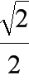），则f（2）的值为（ ）
A. B. - C. 2 D. -2

5.下列函数中，是减函数且定义域为（0，+∞）的是（ ）
A. y=log₂x B. y= C. y= D. y=

6.函数f（x）=log₃x+x-3的零点所在区间是（ ）
A. （1，2） B. （0，2） C. （3，4） D. （2，3）

7.函数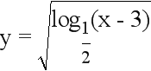的定义域是（ ）
A. （3，4] B. （-∞，4] C. （3，+∞） D. [4，+∞）

8.已知函数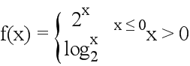，若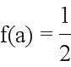，则a=（ ）
A. -1 B. -1或 C. D. -1或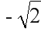

9.已知a=2^{0.2}，b=0.4^{0.2}，c=0.4^{0.6}，则（ ）
A. a＞b＞c B. a＞c＞b C. c＞a＞b D. b＞c＞a

10.函数y=2^{|x|}的图象是（ ）
A. 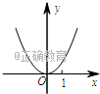 B. 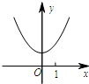 C. 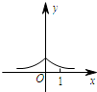 D. 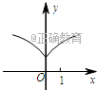
11.函数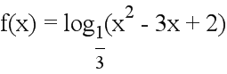的单调递增区间为（ ）
A. （-∞，1） B. （2，+∞） C. （-∞，） D. （，+∞）
12.已知函数f（x）=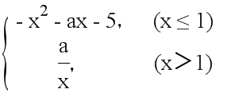在（-∞，+∞）上是增函数，则a的取值范围是（ ）
A. （-∞，-2] B. [-2，0） C. [-3，0） D. [-3，-2]

二、填空题（本大题共4小题，共20.0分）
13.计算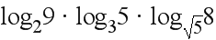= ______ ．

14.已知定义在R上的偶函数f（x）在[0，+∞）单调递增，且f（1）=0，则不等式f（x-2）≥0的解集是 ______ ．

15.已知f（x）是R上的偶函数，且满足f（x+4）=f（x），当x∈（0，2）时，f（x）=2x²，则f（7）= ______ ．

16.对于函数f（x）定义域中任意的x₁，x₂（x₁≠x₂），有如下结论：
①f（x₁+x₂）=f（x₁）f（x₂），
②f（x₁•x₂）=f（x₁）+f（x₂），
③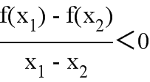，
④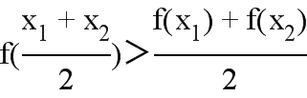，
当f（x）=lnx时，上述结论中正确结论的序号是 ______ ．

三、解答题（本大题共6小题，共70.0分. 第17小题10分, 其他每题12分.）
17.已知集合A={x|1≤2^{x}≤4}，B={x|x-a＞0}．
（1）若a=1，求A∩B，（C_{R}B）∪A；
（2）若A∪B=B，求实数a的取值范围．
18.计算：（1）0.027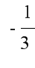-（-）⁻²+256 - 3⁻¹+（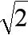-1）⁰
（2）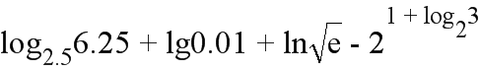
（3）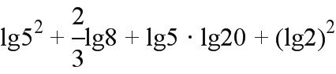．
19设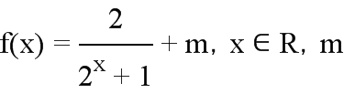为常数．
（1）若f（x）为奇函数，求实数m的值；
（2）判断f（x）在R上的单调性，并用单调性的定义予以证明．
20.已知f（x）是定义在R的偶函数，且当x≥0时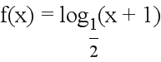．
（1）求f（0）、f（-1）的值；
（2）求f（x）的表达式；
（3）若f（a-1）＜f（3-a），试求a取值范围．
21.若f（x）是定义在（0，+∞）上的增函数，且f（）=f（x）-f（y）．
（1）求f（1）的值；
（2）解不等式：f（x-1）＜0；
（3）若f（2）=1，解不等式f（x+3）-f（）＜2．

22.已知函数f（x）=x²-2ax+5（a＞1）．
（1）若f（x）的定义域和值域均是[1，a]，求实数a的值；
（2）若f（x）在区间（-∞，2]上是减函数，且对任意的x∈[1，2]，都有f（x）≤0，求实数a的取值范围．
巢湖市柘皋中学第一学期期中考试
答案和解析
【答案】
1. A 2. C 3. D 4. A 5. D 6. D 7. A 8. B 9. A 10. B 11. A 12. D
13. 12
14. {x|x≥3或x≤1}
15. 2
16. ②④
17. 解：（1）∵1≤2^{x}≤4，∴2⁰≤2^{x}≤2²，∴0≤x≤2
∴A={x|0≤x≤2}，∴a=1，∴x＞1
∴B=（1，+∞），所以A∩B=（1，2]
∴∁_{R}B=（-∞，1]，（∁_{R}B）∪A=（-∞，2]．
（2）∵A∪B=B，∴A⊆B，∴[0，2]⊆（a，+∞），∴a＜0．
18. 解：（1）原式=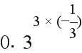-7^{-1×（-2）}+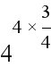-+1=-49+64-+1=19；
（2）原式=2-2+-2×3=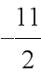；
（3）原式=2（lg5+lg2）+lg5（lg2+1）+（lg2）²
=2+lg2（lg5+lg2）+lg5
=2+lg2+lg5
=3．
19. 解：（1）法一：由函数f（x）为奇函数，得f（0）=0即m+1=0，
所以m=-1…（5分）
法二：因为函数f（x）为奇函数，所以f（-x）=-f（x），
即f（-x）+f（x）=0…（2分）
∴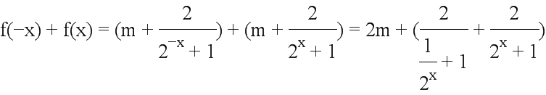
=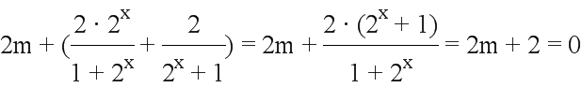，
所以m=-1…（5分）
（2）证明：任取x₁，x₂∈R，且x₁＜x₂…（6分）
则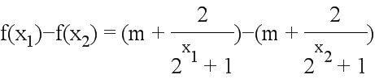
=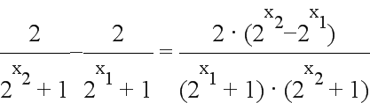…（ 8分）
∵x₁＜x₂，∴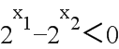，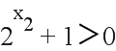，∴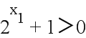，
f（x₁）-f（x₂）＞0，即f（x₁）＞f（x₂）…（10分）
所以，对任意的实数m，函数f（x）在（-∞，+∞）上是减函数…（12分）
20. 解：（1）∵当x≥0时，．∴f（0）=0．
f（x）是定义在R的偶函数，f（-1）=f（1），
f（1）=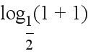=-1．
∴f（-1）=-1．
（2）f（x）是定义在R的偶函数，当x＜0时，则-x＞0，
∴f（x）=f（-x）=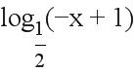
故f（x）=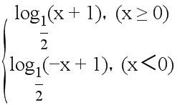
（3）由偶函数的区间对称性的单调性具有相反性，可得：在区间[0，+∞）是减函数，在（-∞，0）是增函数．
由于f（a-1）＜f（3-a），所以：|a-1|＞|3-a|．
解得：a＞2．
21. 解：（1）在等式中令x=y≠0，则f（1）=0；
（2）∵f（1）=0，
∴f（x-1）＜0等价于f（x-1）＜f（1）
又f（x）是定义在（0，+∞）上的增函数，
∴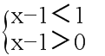，解得x∈（1，2）
（3）由题意，f（4）=f（2）+f（2）=2，故原不等式为：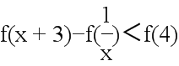
即f[x（x+3）]＜f（4）
又f（x）是定义在（0，+∞）上的增函数，
故原不等式等价于：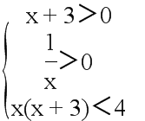，解得0＜x＜1，即x∈（0，1）．
22. 解：（1）∵f（x）=x²-2ax+5=（x-a）²+（5-a²），
∴f（x）在（-∞，a]上单调递减，又a＞1，∴f（x）的[1，a]上单调递减，
∴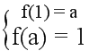，∴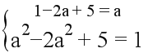，∴a=2…（6分）
（2）∵f（x）在区间（-∞，2]上是减函数，
∴（-∞，2]⊆（-∞，a]，
∴a≥2…（8分）
f（x）在区间（-∞，2]上是减函数，
∴x∈[1，2]时，f（x）_{max}=f（1）…（10分）
又∵对任意的x∈[1，2]，都有f（x）≤0，
∴f（1）≤0，即1-2a+5≤0，∴a≥3…（12分）
注：各题其它解法酌情给分．

